- O sistema hoje verifica se tem material disponível para o Semiacabado ao salvar o pedido.
A mudança vai ser: Quando tiver material disponível o sistema irá Enviar para o Almoxarifado (Automaticamente), depois de salvar conforme o Print Abaixo.
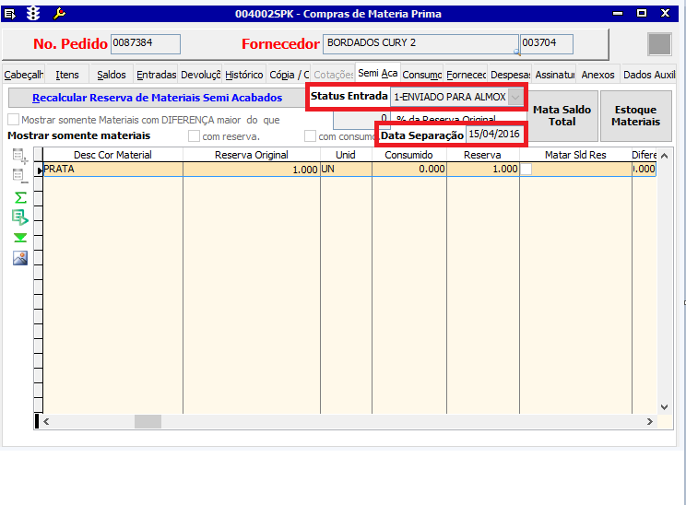
Os Campos Status Entrada e Data Separação só irão aparecer quando a tela estiver em modo de “Pesquisa”.
A data de separação funciona da seguinte forma, se estou enviando no dia 04/04/2016 a data de separação para consumo vai ser no dia 05/04/2016, se enviarem depois das 16 horas, a data de separação será no dia 06/04/2016.

Quando a Matéria-Prima consumir o Pedido, o status Entrada ficará 2-Finalizado ou 3-Finalizado inconsistência (quando não consome todo o material do pedido).
